Неделя профилактики употребления
наркотических средств.
С 26 февраля по 3 марта 2023 года в России проходит Неделя профилактики употребления наркотических средств. Наркотики – это вещества, которые воздействуют на нервную систему и вызывают изменение сознания человека.
Основной признак развития наркомании: привыкание к наркотику, необходимость увеличивать дозу и частоту приема, появление физической зависимости от наркотика – появление абстинентного синдрома, или «ломки», в отсутствие очередной дозы. Алкоголь и табак тоже относятся к психоактивным веществам, хоть юридически наркотиками не считаются.
Употребление наркотиков вызывает изменения психики, замкнутость, обеднение эмоциональных реакций, расстройства восприятия, двигательные нарушения. Поскольку все яды в организме обезвреживаются печенью, прием наркотиков вызывает гибель ее клеток и развитие цирроза. А из-за постоянной стимуляции систем организма у наркоманов быстро истощается сердечная мышца, и значительно снижается иммунитет. Кроме того, из-за пользования общими шприцами и частого отсутствия половой гигиены наркоманы нередко заражают друг друга гепатитом В и С, сифилисом и ВИЧ-инфекцией.
Одним из методов профилактики зависимостей среди подростков является хобби. Это занятие должно быть добровольным, чтобы подросток был поглощен процессом и получал от него удовольствие.

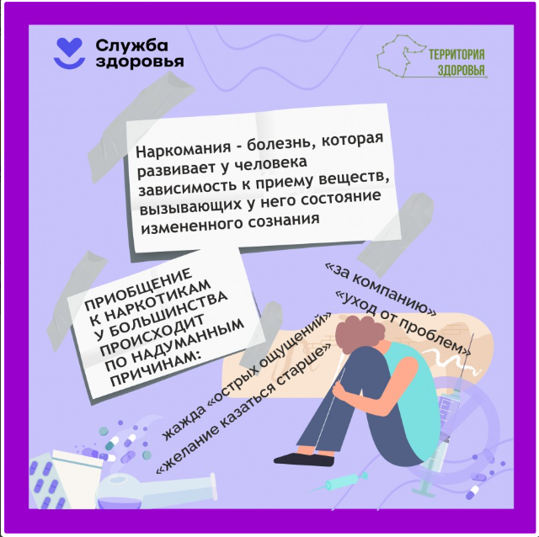 | 